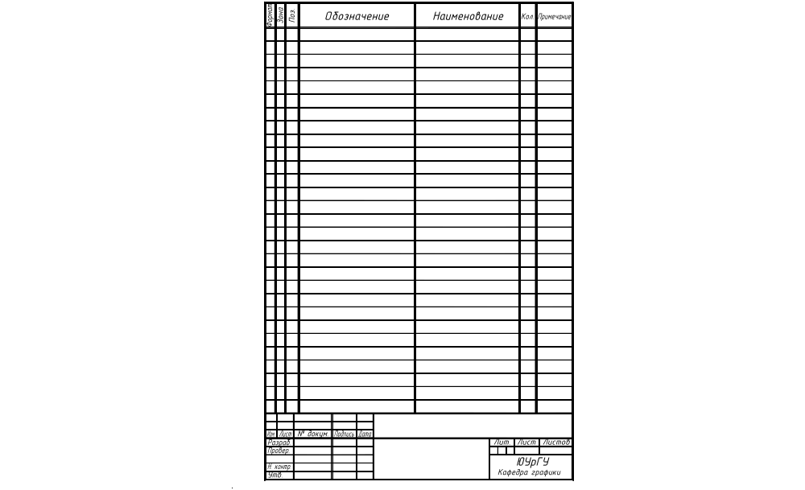
Переходник
ИКГ
1
А3
11
10
9
8
7
6
5
2
3
4
1
1
1
1
1
1
3
1
1
1
1
1
2.14.04
Шпилька М14-8g•40.46
ГОСТ 22034-76
14.02. 0121
Шайба ГОСТ 11371-78
2М14-7Н.4
М14-6Н.4.0121
Гайка ГОСТ 5915-70
Винт М8-8g•16.46.
Стандартные изделия
ГОСТ 17475-80
Сборочный чертёж
АТ151. 03.15.01.00.СБ
Детали
АТ151. 03.15.01.02
АТ151. 03.15.01.01
АТ151. 03.15.01.04
АТ151. 03.15.01.03
Корпус
Фланец
Крышка
Труба Р-15•3,2•50
ГОСТ 7798-70
Болт М14-6g•65.46.0121
ПЗ-141.03.15.01.00
Орлов
Решетов
Документация

